青州市金源利德养鸡场年出栏肉鸡300万只改扩建项目
环境影响评价公众参与说明
1 概述
青州市金源利德养鸡场位于山东省潍坊市青州市经济开发区南石塔村，于2018年12月在青州市市场监督管理局注册成立，法定代表人徐建宇，公司主要经营范围为畜禽养殖、销售、合同放养及相关养殖技术推广服务，农产品初加工、销售，凭有效《动物防疫合格证》经营。
根据《环境影响评价公众参与办法》的要求，对青州市金源利德养鸡场年出栏肉鸡300万只改扩建项目环境影响评价进行公众参与信息公示，使项目可能影响区域内的公众、法人及其他组织对项目情况有所了解，并通过公示了解社会公众对本项目的态度和建议，接受社会公众的监督。
2 首次环境影响评价信息公开情况
2.1 公开内容及日期
公司于2021年2月委托潍坊智晟建设项目管理咨询有限公司承担本项目的环境影响评价工作，编制环境影响报告书，并于2021年5月23日在相关网站（青州新闻网）、周边敏感点宣传栏等地方进行公示，公示内容包括：

（1）建设项目名称、选址、建设内容等基本情况；
（2）建设单位名称和联系方式；
（3）环境影响报告书编制单位的名称；
（4）公众意见表的网络链接；
（5）提交公众意见表的方式和途径。
经分析，项目符合《环境影响评价公众参与办法》中的相关要求。
2.2 公开方式

2.2.1 网络
公司建设项目网络公开选择在“青州新闻网”网站公开相关信息，“青州新闻网”网站是青州综合门户网站，下设青州民声民生在线，青州新闻，青州房产，健康，青州教育等频道，为网友提供海量全面权威的综合信息，是青州最具影响力的综合门户网站。符合网络平台选取的要求。项目首次信息公开时间为2021年5月23日，公示截图如下：
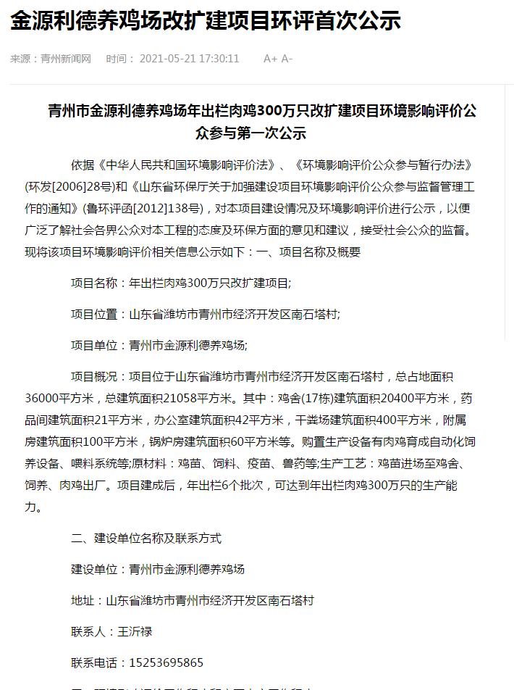

2021.5.23项目首次环境影响评价信息公开
2.2.2其他
公司在网络公开项目的同时，选择在周边敏感点公示栏张贴公示进行公开，公开时间与网络公开时间一致。

2.3 公众意见情况
项目首次环境影响评价信息公开过程中未收到公众意见反馈。
3 征求意见稿公示情况

3.1 公示内容及时限
报告编制单位于2021年6月26日完成环境影响报告书征求意见稿，建设单位分别以网络、报纸、张贴公告三种方式进行公开，征求与该建设项目环境影响有关的意见，公开期限均不少于10个工作日。公开信息有：
（1）环境影响报告书征求意见稿全文的网络链接及查阅纸质报告书的方式和途径；
（2）征求意见的公众范围；
（3）公众意见表的网络链接；
（4）公众提出意见的方式和途径；
（5）公众提出意见的起止时间。
经分析，项目符合《环境影响评价公众参与办法》中的相关要求。

3.2 公示方式

3.2.1 网络
公司建设项目网络公开选择在“青州市国环企业信息咨询”网站公开相关信息，“青州市国环企业信息咨询”网站旨在通过网络平台进行环评技术交流，通过网络平台实现环评技术交流与互动，为环保部门提供信息反馈，为评估机构、环评单位提供技术交流信息平台，为关心环保的公众开辟参与环保工作特别是环评的渠道。符合网络平台选取的要求，公司环境影响报告书征求意见稿公开时间为2021年6月26日至2021年7月05日，公示截图如下：
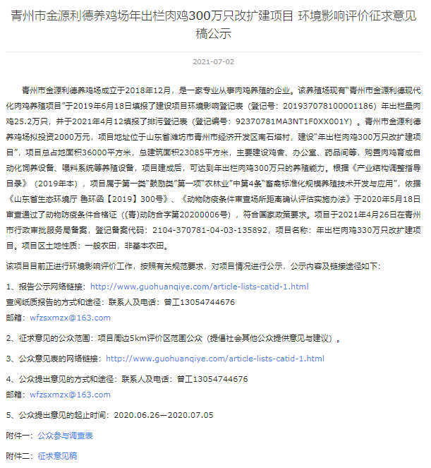

2021 6.26~2021.7.05项目网上环境影响报告书征求意见稿公开

3.2.2 报纸
公司选择当地易于公众知悉的报纸（山东商报）进行了项目环境影响报告书征求意见稿公开，符合公开载体的选取要求，报纸两次发布时间分别为2021年6月27日、2021年7月05日，报纸发布照片如下：

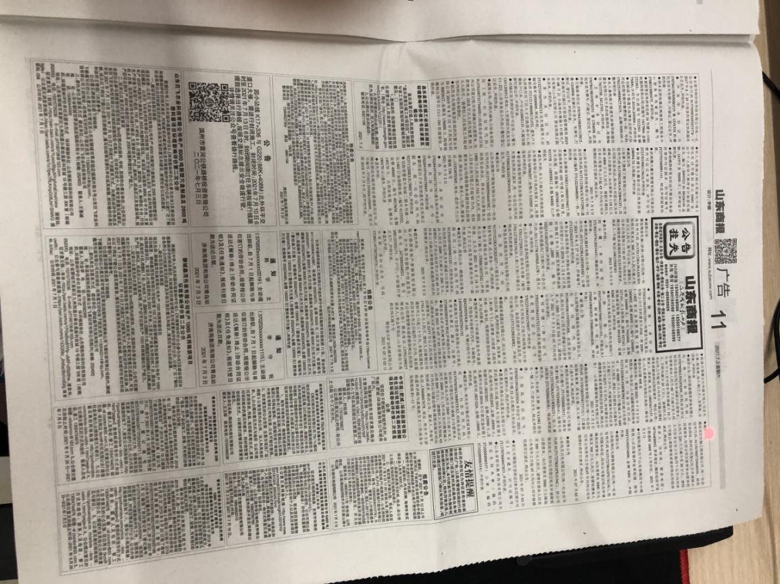
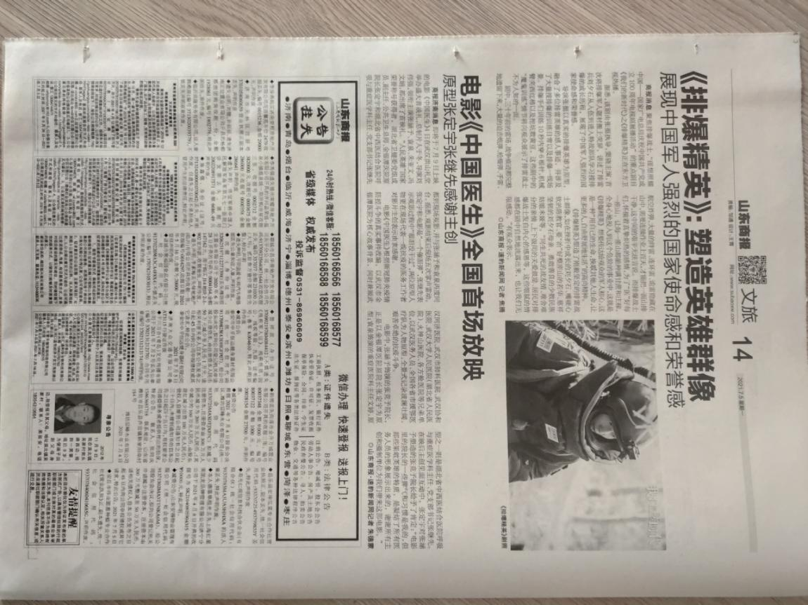

2021.6..27、2021.7.05报纸公开

3.2.3 张贴
公司在项目建设地点周边选取近距离敏感点进行公示栏张贴公开，公示栏均为各村落、小区的公共公示栏，易于周边公众了解获取，符合载体选取要求。根据周边敏感点分布情况，公司选取南石塔村、中饮马村、前饮马村进行张贴公开，公开时间为2021年6月26日至2021年7月05日。现场公开照片如下：

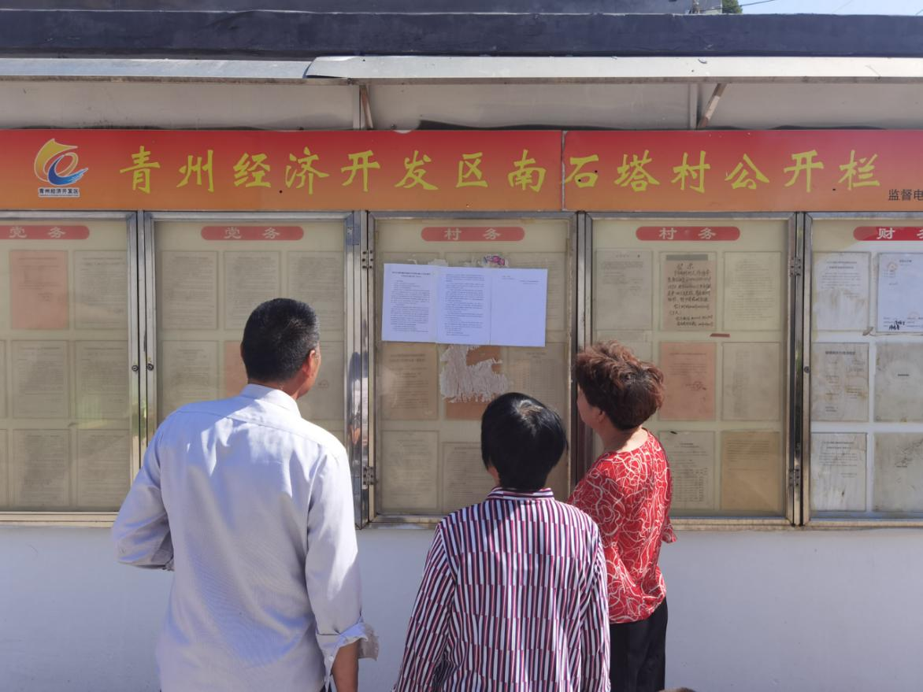

南石塔村
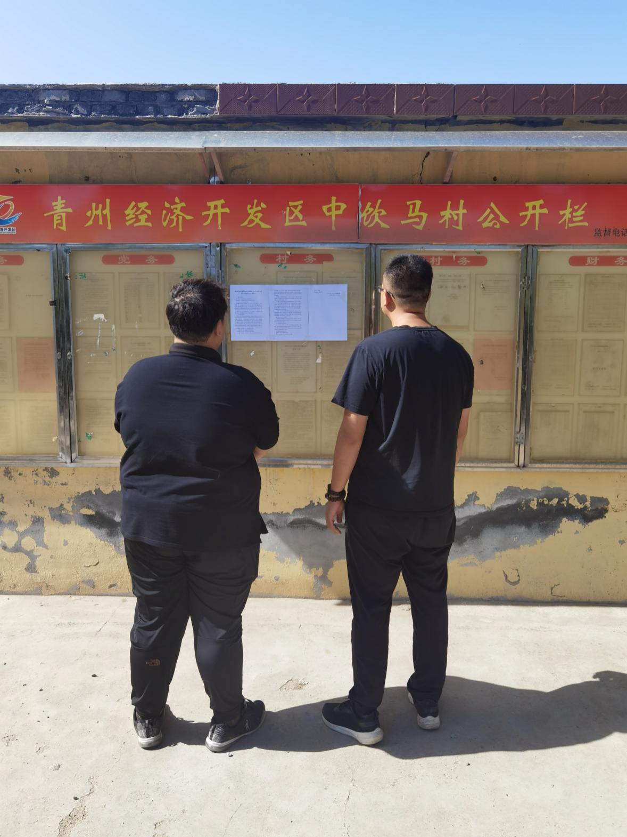

中饮马村
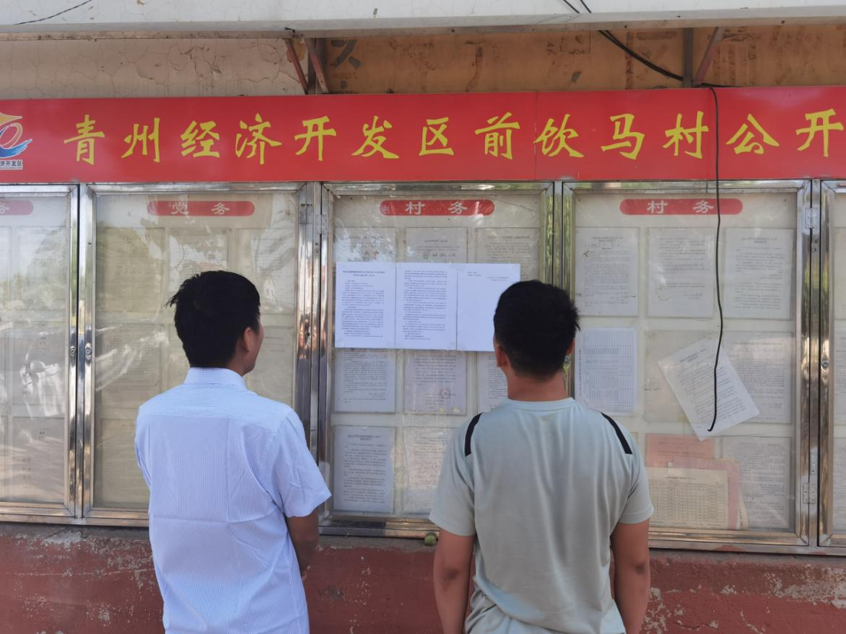

前饮马村
3.3查阅情况
公司在厂区门卫设置环境影响报告书现场查阅场所以及网络索取通道。网络公示链接有超过80人进入查阅，现场查阅人员均为周边公众。

3.4公众提出意见情况
公开期间未收到任何群众反馈的意见。

4其他公众参与情况
公司建设项目为养殖项目，公开期间未有公众对环境影响方面提出质疑，根据《环境影响评价公众参与办法》要求，不需要采取深度公众参与。

5 公众意见处理情况
项目公告期间未收到公众意见反馈。

6 诚信承诺
我单位已按照《办法》要求，在青州市金源利德养鸡场年出栏肉鸡300万只改扩建项目环境影响报告书编制阶段开展了公众参与工作，在环境影响报告书中充分采纳了公众提出的与环境影响相关的合理意见，对未采纳的意见按要求进行了说明，并按照要求编制了公众参与说明。
我单位承诺，本次提交的《青州市金源利德养鸡场年出栏肉鸡300万只改扩建项目环境影响评价公众参与说明》内容客观、真实，未包含依法不得公开的国家秘密、商业秘密、个人隐私。如存在弄虚作假、隐瞒欺骗等情况及由此导致的一切后果由青州市金源利德养鸡场承担全部责任。
承诺单位：青州市金源利德养鸡场
承诺时间：2021年6月26日

